Игровое упражнение «Чей краб быстрее?»

Балансировочные подушки разложены в ряд. Дети поочередно становятся в положение в упоре сзади на руках и стопах и боком (как «крабы») передвигаются над подушками, не опуская таз на подушки.
2 вариант – «Медведи» - передвижение над подушками в упоре на руках и стопах, не опуская грудь на подушки.
3 вариант – передвижение в упоре на носках приставным шагом, руки шагают по подушкам (гладкая сторона,
4 вариант – передвижение в упоре на носках приставным шагом, носки передвигаются по подушкам.
Подвижная игра с балансировочными подушками «Веселая перемена»
Цель игры: развитие чувства равновесия, массаж стоп, тренировка кардио-респираторной выносливости, навыка ориентировки в пространстве.
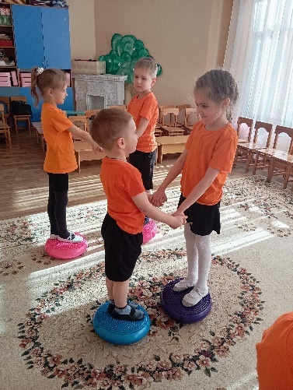
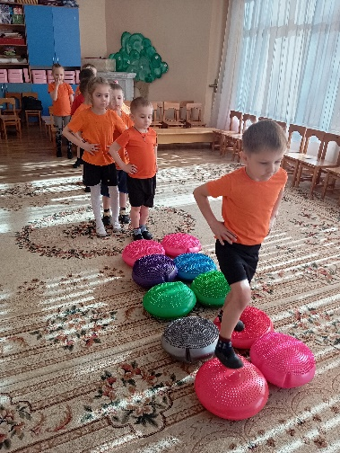
Дети встают врассыпную по залу, каждый перед своей балансировочной подушкой. С началом музыки – перемещения по залу бегом, подскоками, прыжками, галопом. Когда музыка прекращается, все быстро бегут к своей подушке, встают на нее, удерживая равновесие, закрыв глаза.
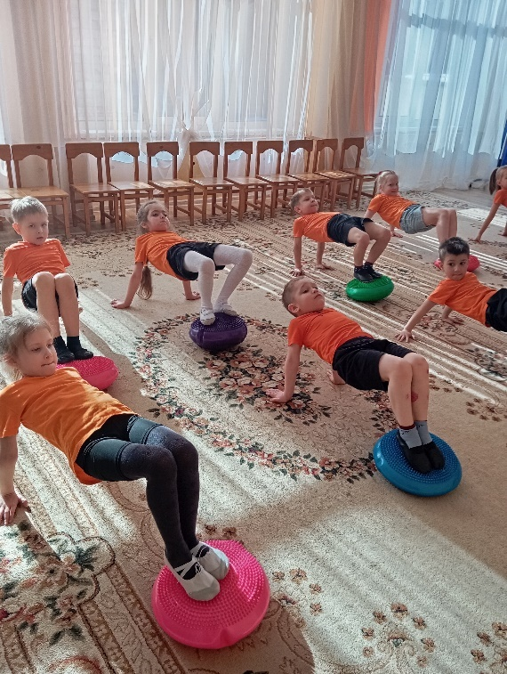



МАДОУ № 32
«Аленький цветочек»
г.Кушва,2025
+7(34344)2-53-32
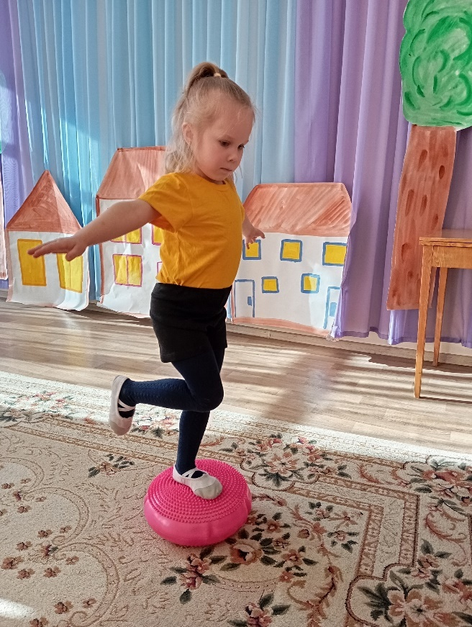
Технология использования нетрадиционного оборудования «Балансировочная подушка»

Исполнитель: Калашникова Марина Анатольевна, инструктор по ФК,
I квалификационной категории

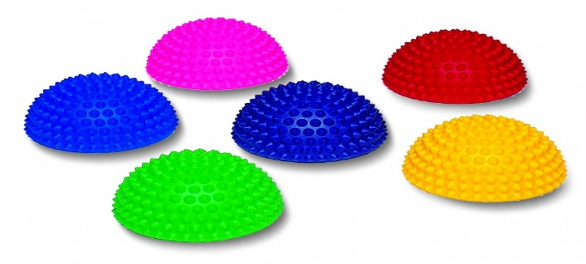
Балансировочная подушка – это, универсальный тренажер, который можно использовать на физкультурных занятиях, а также на занятиях лечебной физкультурой, как при проведении индивидуальной работы с ребенком инструктором физической культуры, так и во время самостоятельной двигательной активности.
Полифункциональность:

- профилактика плоскостопия;
- снаряд для ОРУ по одному, в парах;
- средство для развития вестибулярного аппарата;
- ориентир в эстафетах, играх;
- предмет для игр.
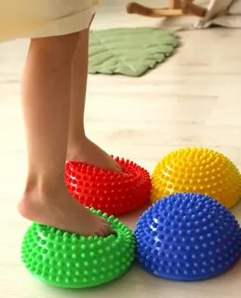
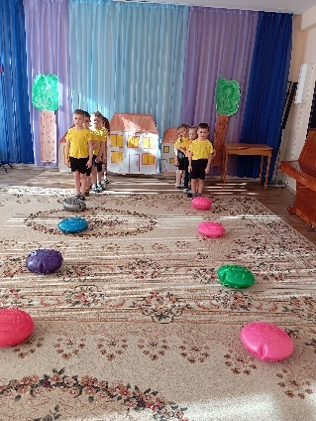

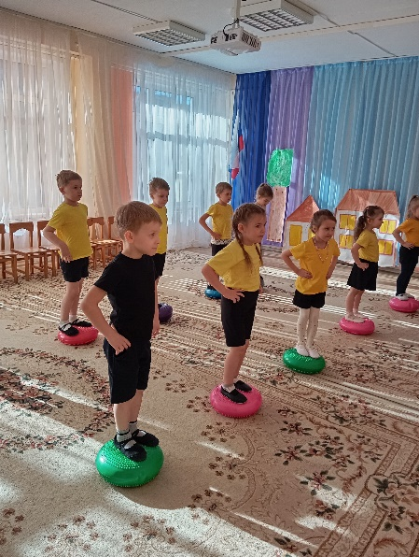

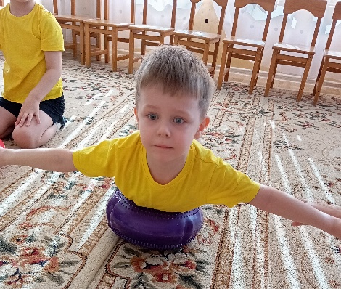
Упражнения в равновесии служат эффективным средством формирования правильной осанки и коррекции её нарушений, так как чем чаще меняется положение центра тяжести тела, тем более дифференцируется работа мышц и выработка координации движения. Основным средством устойчивого равновесия выступают физические упражнения повышенной сложности, содержащие элементы новизны.

Комплекс ОРУ с балансировочными подушками «Море»
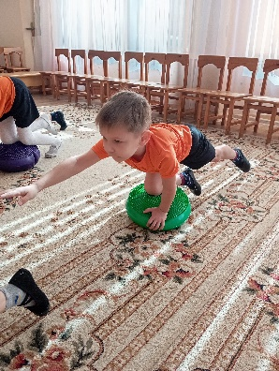
1. «Кораблик на волнах» (подушка массажной стороной вверх).
Зайти на подушку двумя ногами. Перенести веса тела на носки, на пятки, на левую ногу, на правую ногу, сойти на пол - 4 раза.
2. «Ласточка» (подушка массажной стороной).
Зайти на подушку поочередно правой и левой ногой, прямую ногу назад (ласточка). По 4 раза с каждой ноги.
3. «Водоросли» (подушка массажной стороной).
И. п. – о. с. на подушке, 1 - наклон вперед, коснуться руками подушки, 2 – и. п. 4 – 6 раз.
4. «Паруса» (подушка гладкой стороной).
И. п. – сидя на коленях на подушке, руки в упоре на полу. 1-8 – встать на колени, оторвать руки от пола, удержать равновесие, вернуться в и. п. – 6 раз.
5. «Краб».
И. п. – сидя на полу, руки в упоре сзади, согнутые ноги ступнями на подушке. 1 – поднять таз вверх, 2 – и. п. – 6 раз.
6. «Морская звезда» (подушка гладкой стороной).
И. п. – лежа на животе, таз на подушке. 1 – вытянуть руки в стороны, ноги в стороны, удержать равновесие, 2 – и. п. – 4 - 6 раз.
7. «Мостик» (подушка гладкой стороной).
И. п. – лежа на спине, руки вдоль тела, согнутые ноги ступнями на подушке. 1- поднять таз вверх, 2 – и. п. – 6 раз.
8. Прыжки вокруг подушки вправо – 8 прыжков, влево – 8 прыжков, ходьба с восстановлением дыхания – 16 шагов. 2 раза.

